м

Мойпрадед Гриша родился в 1908 году. Как вспоминала моя бабушка, его дочь, человеком он был серьезным и трудолюбивым. Уже в девятнадцать лет обзавелся семьей, женился на бабушкиной матери Матрене, а через год у них родилась наша бабушка Мария. Позже родились еще дети: два сына и четыре дочери. Семья была очень дружной, жили в большом доме в деревне Жердево, что и ныне существует недалеко от Крапивны. Но счастливому будущему этой семьи помешала война, которая ворвалась в каждый дом.

22 июня 1941 года началась Великая Отечественная война. А уже 23 июня дедушка в возрасте 32 лет ушел на фронт. Для семьи началось тяжелейшее время. Бабушке Маше приходилось ездить на лошади на мельницу, выполнять тяжелую мужскую работу. Об учебе в школе не могло быть и речи. Совсем плохо стало осенью сорок первого, когда фашисты оккупировали наш район.

Но с какой радостью бабушка вспоминает, как зимой 1941 года подразделение артиллерийских войск, в котором служил прапрадед (Григорий Дмитриевич был орудийным мастером, носил звание сержанта), принимало участие в освобождении нашего города и района, и ее отца на целые сутки отпустили домой, к семье. Только тогда бабушка еще не знала, что эта встреча окажется последней...

Весной 1945 года в дом вновь постучалась беда. Почтальон принес письмо от дедушкиного сослуживца, в котором тот сообщал, что Дуганов Григорий Дмитриевич убит фашистской разрывной пулей прямо в живот во время привала. Бои шли уже на территории Восточной Пруссии. До конца войны оставалось два месяца... «Детки, вашего папку убили...», – эти слова до последнего дня звучали в памяти бабушки.

Уже после войны земляк моей бабушки рассказывал, что побывал в тех местах, где воевал наш прапрадед и видел братскую могилу, в которой захоронен Дуганов Григорий Дмитриевич.

Рассказ бабушки тронул меня до глубины души. Мой прапрадед отдал свою жизнь, лишь бы у нас над головой было мирное небо.

Я еще раз смотрю на фотографию и говорю деду:  
- Я знаю тебя. Я горжусь. Я буду хранить память.

Ученик 8 «Б» класса МБОУ «Средняя школа № 13 им. С.В.Залетина» Казаков Артем

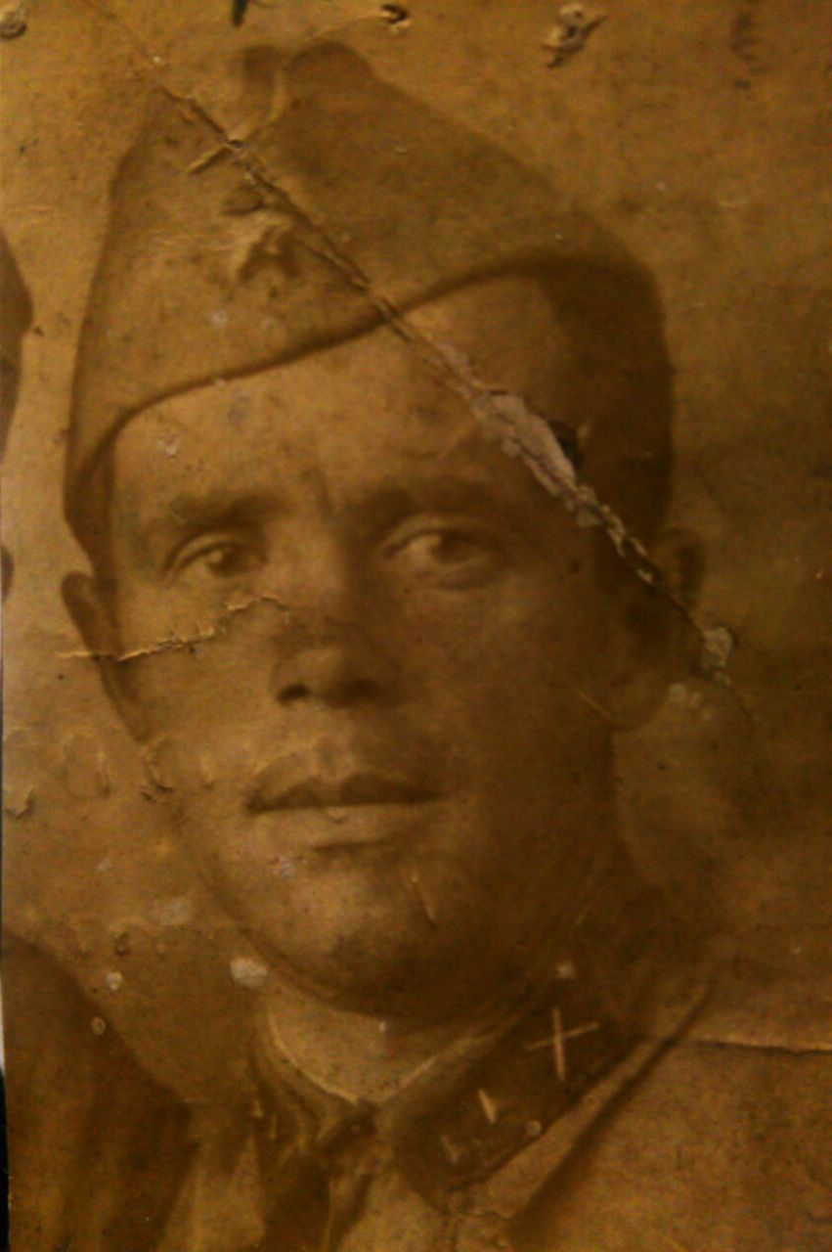о для фото

***Дуганов Григорий Дмитриевич***

***Годы жизни: 1908– 1945 гг.***